UNIVERSIDAD DE INGENIERÍA Y TECNOLOGÍA



Curso:
Cloud Computing (CS2032)

Proyecto: CloudCommerce - Plataforma de comercio electrónico basada en microservicios y arquitectura cloud

Integrantes Grupo:

Daniel Guillermo Sandoval Toro (202310533)
Jose Ernesto Guerrero Cueva (202210566)
Ian Jesus Rodríguez Santayana (202310184)
Vannia Fatima Curay Mauricio (201910133)
Mia Wood De la fuente chavez (202410085)

Profesor:

Mejia Fernandez, Oscar Rodolfo

ÍNDICE

1. INTRODUCCIÓN 3
1.1 Objetivos 3
1.2 Correspondencia con la rúbrica 3
2. ARQUITECTURA DE SOLUCIÓN 4
2.1 Componentes y servicios AWS 6
2.2 Recorrido de una petición 6
2.3 Decisiones de diseño y seguridad 7
3. BACKEND: MICROSERVICIOS 7
3.1 Resumen 7
3.2 ms-productos 8
3.3 ms-usuarios 8
3.4 ms-pedidos 9
3.5 ms-checkout 10
3.6 ms-analitica 11
3.7 Modelo de datos 12
3.8 Pruebas y documentación de las API 14
4. FRONTEND 15
5. DATA SCIENCE 19
5.1 Ingesta hacia S3 19
5.2 Catálogo de datos (AWS Glue) 20
5.3 Consultas y vistas en Athena 22
6. DESPLIEGUE EN AWS 26
7. LIMITACIONES Y TRABAJO FUTURO 29
8. CONCLUSIONES 30

1. INTRODUCCIÓN
CloudCommerce es un e-commerce simple construido como proyecto parcial del curso. Su propósito es demostrar el diseño, despliegue y análisis de una solución en la nube: un backend en 5 microservicios con tecnologías y bases de datos distintas, un frontend web que los consume, y un pipeline de Data Science que lleva los datos transaccionales a un data lake en S3 para consultarlos con Athena.

1.1 Objetivos
- Implementar microservicios REST independientes (Python, Java y Node.js) con bases de datos propias: MySQL, PostgreSQL y MongoDB.
- Desplegar el backend con redundancia: dos MV de producción con los cinco microservicios cada una, detrás de un balanceador de carga interno y de API Gateway, con las bases de datos en una MV privada.
- Publicar una aplicación web en AWS Amplify que consuma los cinco microservicios.
- Ingerir el 100 % de los datos hacia S3, catalogarlos con AWS Glue y analizarlos con consultas y vistas en Athena.

1.2 Correspondencia con la rúbrica

Ítem | Pts. | Dónde se documenta
Backend: microservicios | 7 | Sección 3 (más sección 6, despliegue)
Frontend: web | 3 | Sección 4
Data Science | 5 | Sección 5
Diagrama de Arquitectura de Solución | 1 | Sección 2, Figura 1
Exposición presencial | 1 | Presentación (archivo aparte)
Exposición virtual con ACL | 3 | Hito 1 (fuera de este informe)

El código completo y las guías de despliegue están en el repositorio público de GitHub: https://github.com/DaniSandt1/CloudCommerce (README.md, DEPLOYMENT.md y el README de cada carpeta).

2. ARQUITECTURA DE SOLUCIÓN
La Figura 1 muestra la arquitectura final desplegada, con todos los servicios de AWS usados en Backend, Frontend y Data Science. Se lee de izquierda a derecha siguiendo una petición: el usuario entra por Amplify, API Gateway es la única entrada pública al backend y el ALB interno reparte el tráfico entre dos réplicas idénticas de los cinco microservicios. La franja de la derecha es el flujo de datos para analítica (S3, Glue y Athena).

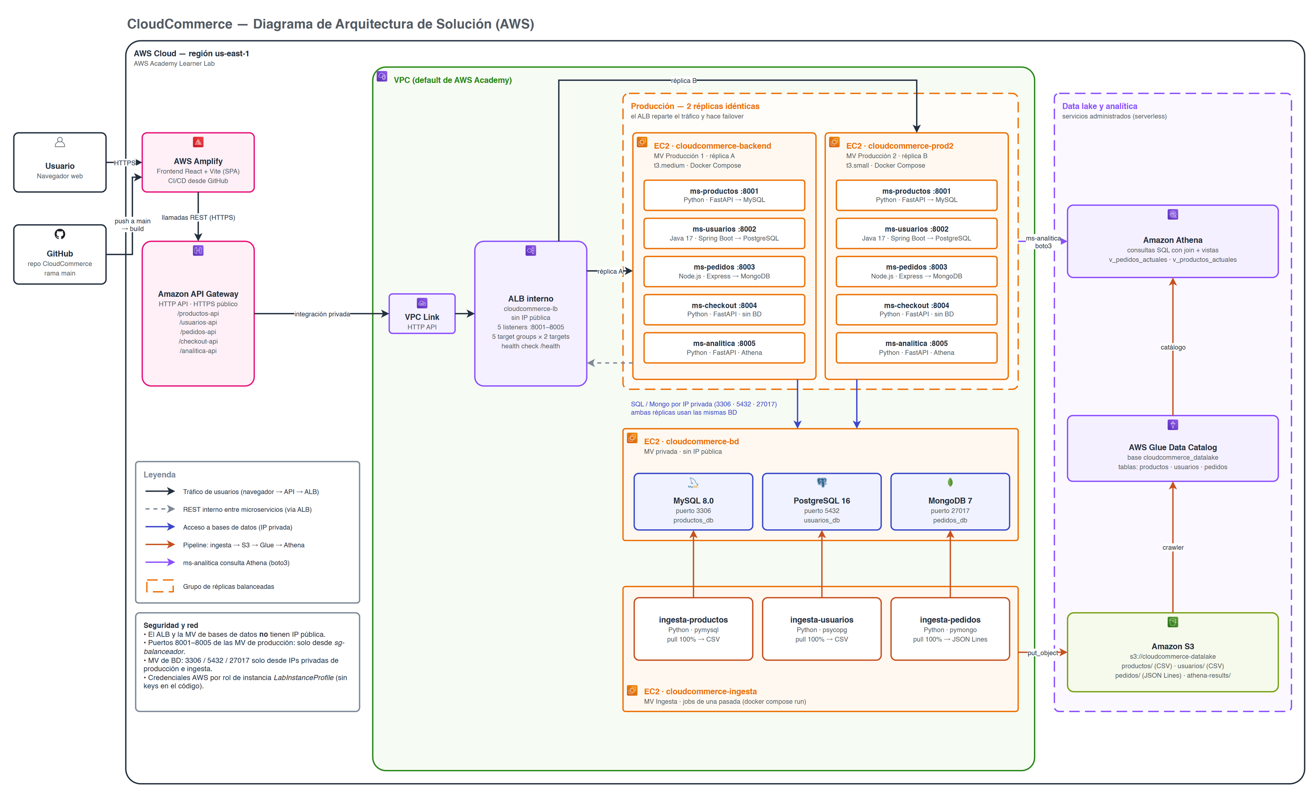
Figura 1. Diagrama de Arquitectura de Solución de CloudCommerce (arquitectura final con redundancia).

2.1 Componentes y servicios AWS

Capa | Servicio / recurso | Función
Frontend | AWS Amplify | Hospeda la SPA React + Vite. Monorepo (appRoot: frontend), build definido en amplify.yml; las URLs de la API se inyectan con variables VITE_*_API_URL.
Entrada | Amazon API Gateway (HTTP API) | Punto público HTTPS con CORS. Una ruta por microservicio: /productos-api, /usuarios-api, /pedidos-api, /checkout-api y /analitica-api; cada ruta reenvía el resto del path al microservicio.
Red privada | VPC Link cloudcommerce-vpclink + ALB interno cloudcommerce-lb | API Gateway llega al balanceador por integración privada. El ALB no tiene IP pública y expone un listener por microservicio (8001–8005). Cada target group tiene dos destinos, uno en cada MV de producción, con health check /health.
Cómputo | 4 × Amazon EC2 (Ubuntu Server, Docker) | cloudcommerce-backend y cloudcommerce-prod2 (producción: dos réplicas idénticas con los 5 microservicios), cloudcommerce-bd (bases de datos) y cloudcommerce-ingesta (jobs de ingesta).
Datos transaccionales | MySQL 8, PostgreSQL 16, MongoDB 7 (contenedores en cloudcommerce-bd) | Una base por microservicio, en una MV privada sin IP pública, compartida por las dos réplicas.
Data lake | Amazon S3 cloudcommerce-datalake | Destino de la ingesta (prefijos productos/, usuarios/, pedidos/) y de los resultados de Athena.
Catálogo y consultas | AWS Glue Data Catalog + Amazon Athena | Base cloudcommerce_datalake con tablas, consultas SQL y vistas sobre los datos en S3.
Identidad | Rol IAM LabInstanceProfile | Credenciales de instancia para S3, Glue y Athena; no hay llaves en el código.

2.2 Recorrido de una petición
- El usuario abre la aplicación servida por Amplify.
- El navegador llama por HTTPS a API Gateway (por ejemplo, /pedidos-api/...).
- La ruta usa una integración privada a través del VPC Link y llega al ALB interno.
- El ALB reenvía según el puerto del listener al target group del microservicio, que entrega la petición a una de sus dos réplicas sanas (cloudcommerce-backend o cloudcommerce-prod2).
- El microservicio consulta su base de datos por IP privada en cloudcommerce-bd.
- ms-pedidos y ms-checkout consumen a los otros microservicios por HTTP a través del DNS interno del ALB (no de una IP fija), así que el failover también cubre las llamadas internas.

2.3 Decisiones de diseño y seguridad
- Bases de datos aisladas: viven en una tercera MV sin IP pública; sus security groups sólo admiten las IP privadas de las MV de producción y de ingesta.
- Redundancia real: cada MV de producción ejecuta los cinco microservicios. Si una réplica falla, el health check la marca como Unhealthy y el ALB envía todo el tráfico a la otra.
- Entrada única: los puertos 8001–8005 de las MV de producción aceptan tráfico solo desde el security group del balanceador.
- Ingesta desacoplada: corre en su propia MV y lee las bases por IP privada, sin afectar la producción.
- Datos sensibles: la ingesta de usuarios no exporta password_hash.
- Analítica desacoplada de AWS: ms-analitica usa un cliente de Athena abstraído: modo mock para desarrollo local y pruebas, y modo real (ATHENA_MODE=real) en producción.

3. BACKEND: MICROSERVICIOS
El dominio es un e-commerce. Cada microservicio se ejecuta en un contenedor Docker, expone documentación Swagger/OpenAPI y responde /health para los health checks del balanceador.
Código fuente de los 5 microservicios: https://github.com/DaniSandt1/CloudCommerce/tree/main/backend

3.1 Resumen

Microservicio | Tecnología | Base de datos | Puerto | Rol
ms-productos | Python 3.12 · FastAPI · SQLAlchemy | MySQL 8 | 8001 | Catálogo de productos y categorías
ms-usuarios | Java 17 · Spring Boot 3.3 | PostgreSQL 16 | 8002 | Clientes y sus direcciones
ms-pedidos | Node.js 22 · Express 5 · Mongoose | MongoDB 7 | 8003 | Órdenes de compra
ms-checkout | Python · FastAPI · httpx | Sin BD | 8004 | Orquesta productos + usuarios + pedidos
ms-analitica | Python · FastAPI · boto3 | Athena (sin BD transaccional) | 8005 | Consultas analíticas sobre el data lake

Los tres servicios con base de datos se cargaron con 20 000 registros ficticios cada uno (Faker en productos, DataSeeder en usuarios y seedPedidos.js en pedidos). ms-pedidos consume a ms-productos y ms-usuarios, y ms-checkout consume a los otros tres, lo que cumple el requisito de comunicación entre microservicios.

3.2 ms-productos

Método | Ruta | Descripción
GET | /health | Estado y total de productos
GET / POST | /categorias | Lista y crea categorías
GET | /productos | Lista paginada (page, size) con filtros categoria_id y q (búsqueda por nombre)
GET | /productos/{id} | Detalle de un producto
POST | /productos | Crea un producto
PUT | /productos/{id} | Actualiza un producto
DELETE | /productos/{id} | Elimina un producto (204)

3.3 ms-usuarios

Método | Ruta | Descripción
GET | /health | Estado y total de usuarios
GET | /usuarios | Lista paginada con búsqueda q por nombre o email
GET / PUT / DELETE | /usuarios/{id} | Consulta, actualiza o elimina un usuario
POST | /usuarios | Crea un usuario (201). password_hash es solo de escritura: nunca se devuelve
GET / POST | /usuarios/{id}/direcciones | Lista y agrega direcciones del usuario

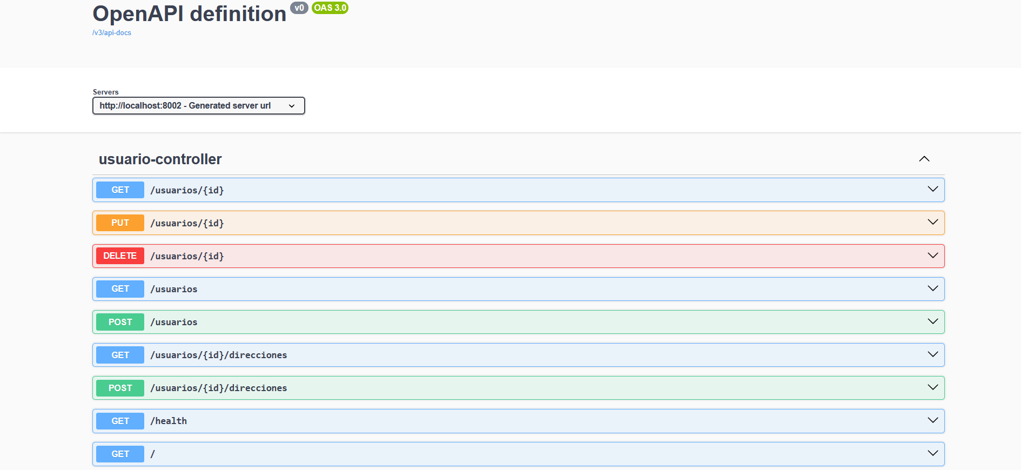
Figura 2. Swagger UI de ms-usuarios.

3.4 ms-pedidos

Método | Ruta | Descripción
GET | /health | Estado del servicio
POST | /pedidos | Crea un pedido: valida que exista el usuario (ms-usuarios), toma nombre y precio de cada producto (ms-productos) y calcula el total. Estado inicial pendiente
GET | /pedidos/{id} | Detalle de un pedido por su ID de MongoDB
GET | /usuarios/{id_usuario}/pedidos | Pedidos de un usuario

El precio unitario queda congelado dentro de cada item, de modo que el historial no cambia si el producto se modifica luego. Estados posibles: pendiente, pagado, enviado y cancelado.
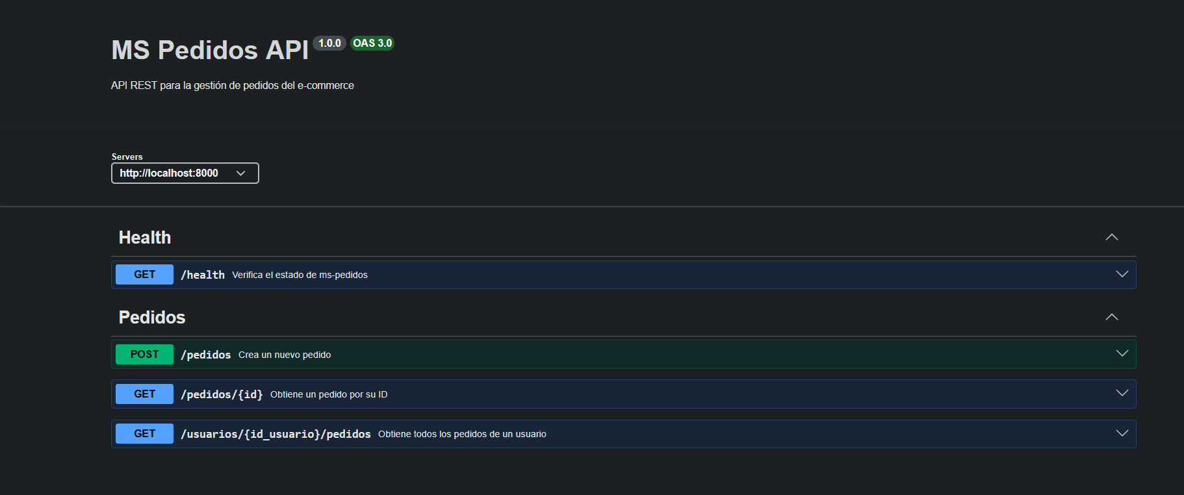
Figura 3. Swagger UI de ms-pedidos.

3.5 ms-checkout

Método | Ruta | Descripción
GET | /health | Estado del servicio (database: none)
POST | /checkout/resumen | Valida usuario, productos y stock y calcula el total, sin crear pedido
POST | /checkout/confirmar | Repite la validación y crea el pedido en ms-pedidos (201)
GET | /checkout/pedidos/{id_pedido} | Pedido enriquecido con datos del usuario y nombres de producto

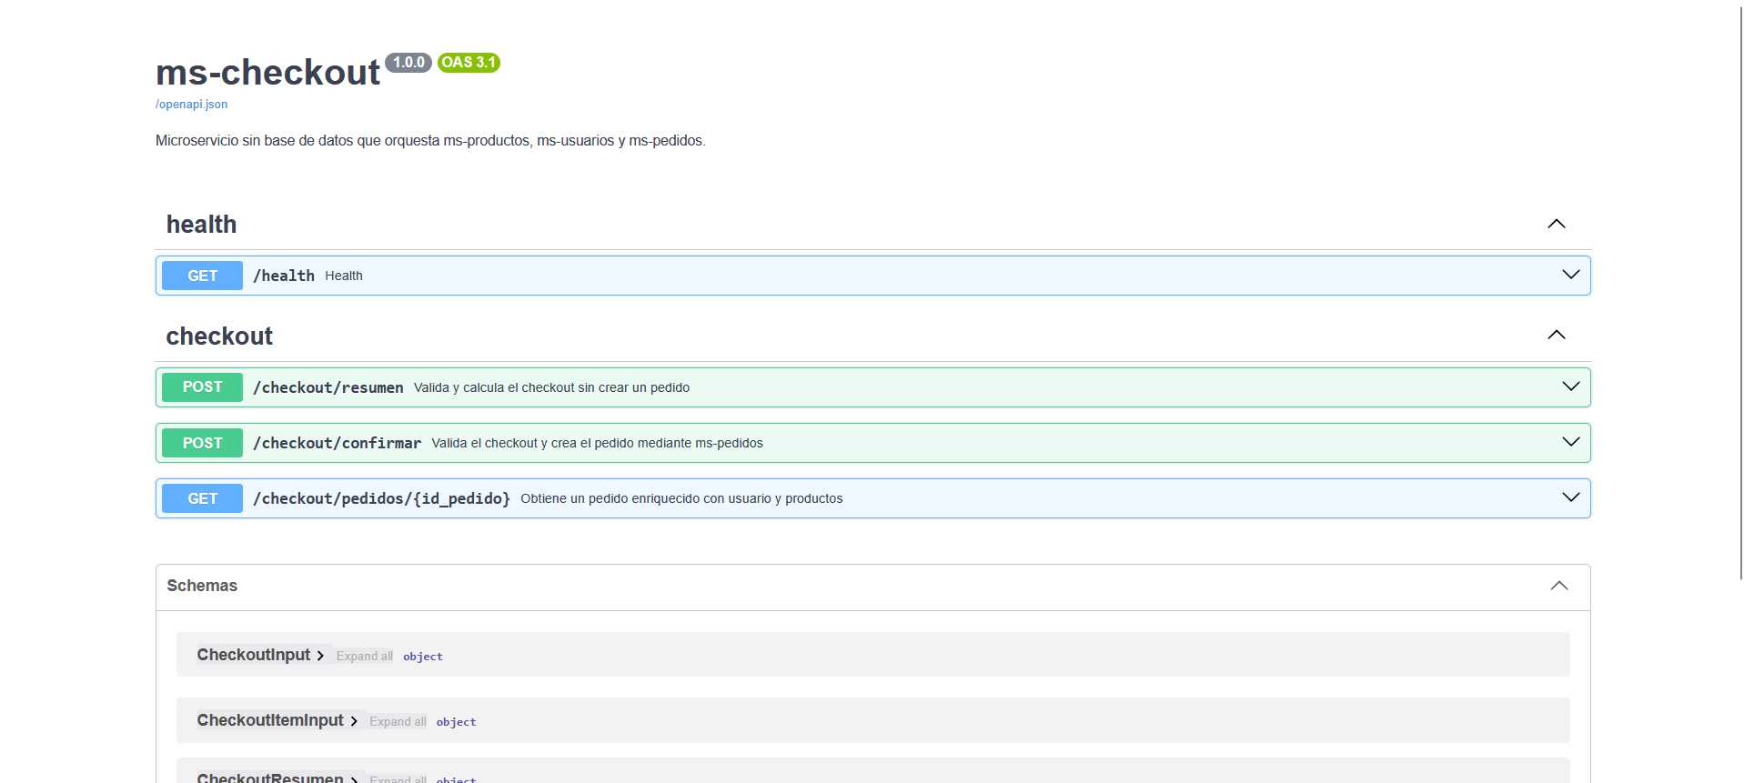
Figura 4. Swagger UI de ms-checkout.

3.6 ms-analitica

Método | Ruta | Descripción
GET | /health | Estado del servicio
GET | /analitica/ventas-por-categoria | Monto vendido por categoría de producto
GET | /analitica/top-clientes?limit=10 | Clientes con mayor monto comprado (limit entre 1 y 100)
GET | /analitica/pedidos-por-rango?fecha_inicio=&fecha_fin= | Cantidad y monto de pedidos en un rango de fechas (formato YYYY-MM-DD, inclusivo)
En producción, ms-analitica corre con ATHENA_MODE=real: con boto3 ejecuta las consultas sobre la base cloudcommerce_datalake, tomando el último snapshot de cada tabla (igual que las vistas de la sección 5.3), en el workgroup primary y con resultados en s3://cloudcommerce-datalake/athena-results/. Las credenciales vienen del rol LabInstanceProfile de la instancia. En desarrollo local se usa ATHENA_MODE=mock, que responde con datos de ejemplo sin conectarse a AWS.
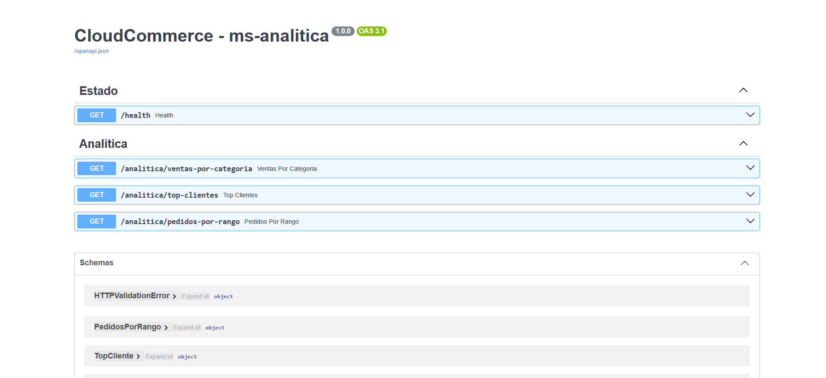
Figura 5. Swagger UI de ms-analitica.
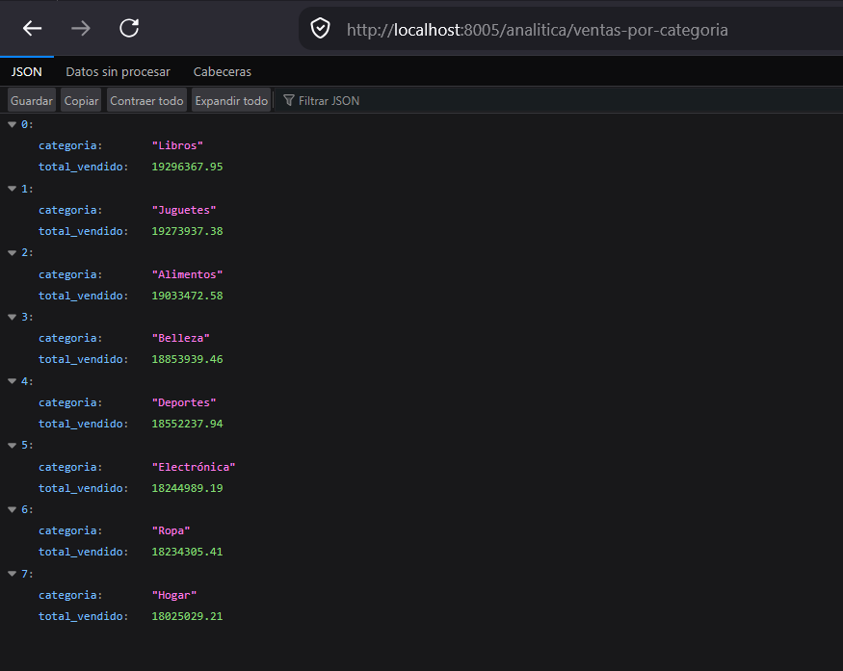
Figura 6. Respuesta de GET /analitica/ventas-por-categoria.

3.7 Modelo de datos
La Figura 7 muestra el modelo de datos de los tres microservicios con base propia. En PostgreSQL, un usuario tiene cero o más direcciones; en MySQL, cada producto pertenece a una categoría. La base de ms-pedidos es documental (MongoDB): los items van embebidos en cada pedido y el precio unitario queda congelado. Las referencias a usuario y producto cruzan bases distintas, por eso no son claves foráneas: ms-pedidos las valida llamando a ms-usuarios y ms-productos antes de guardar.

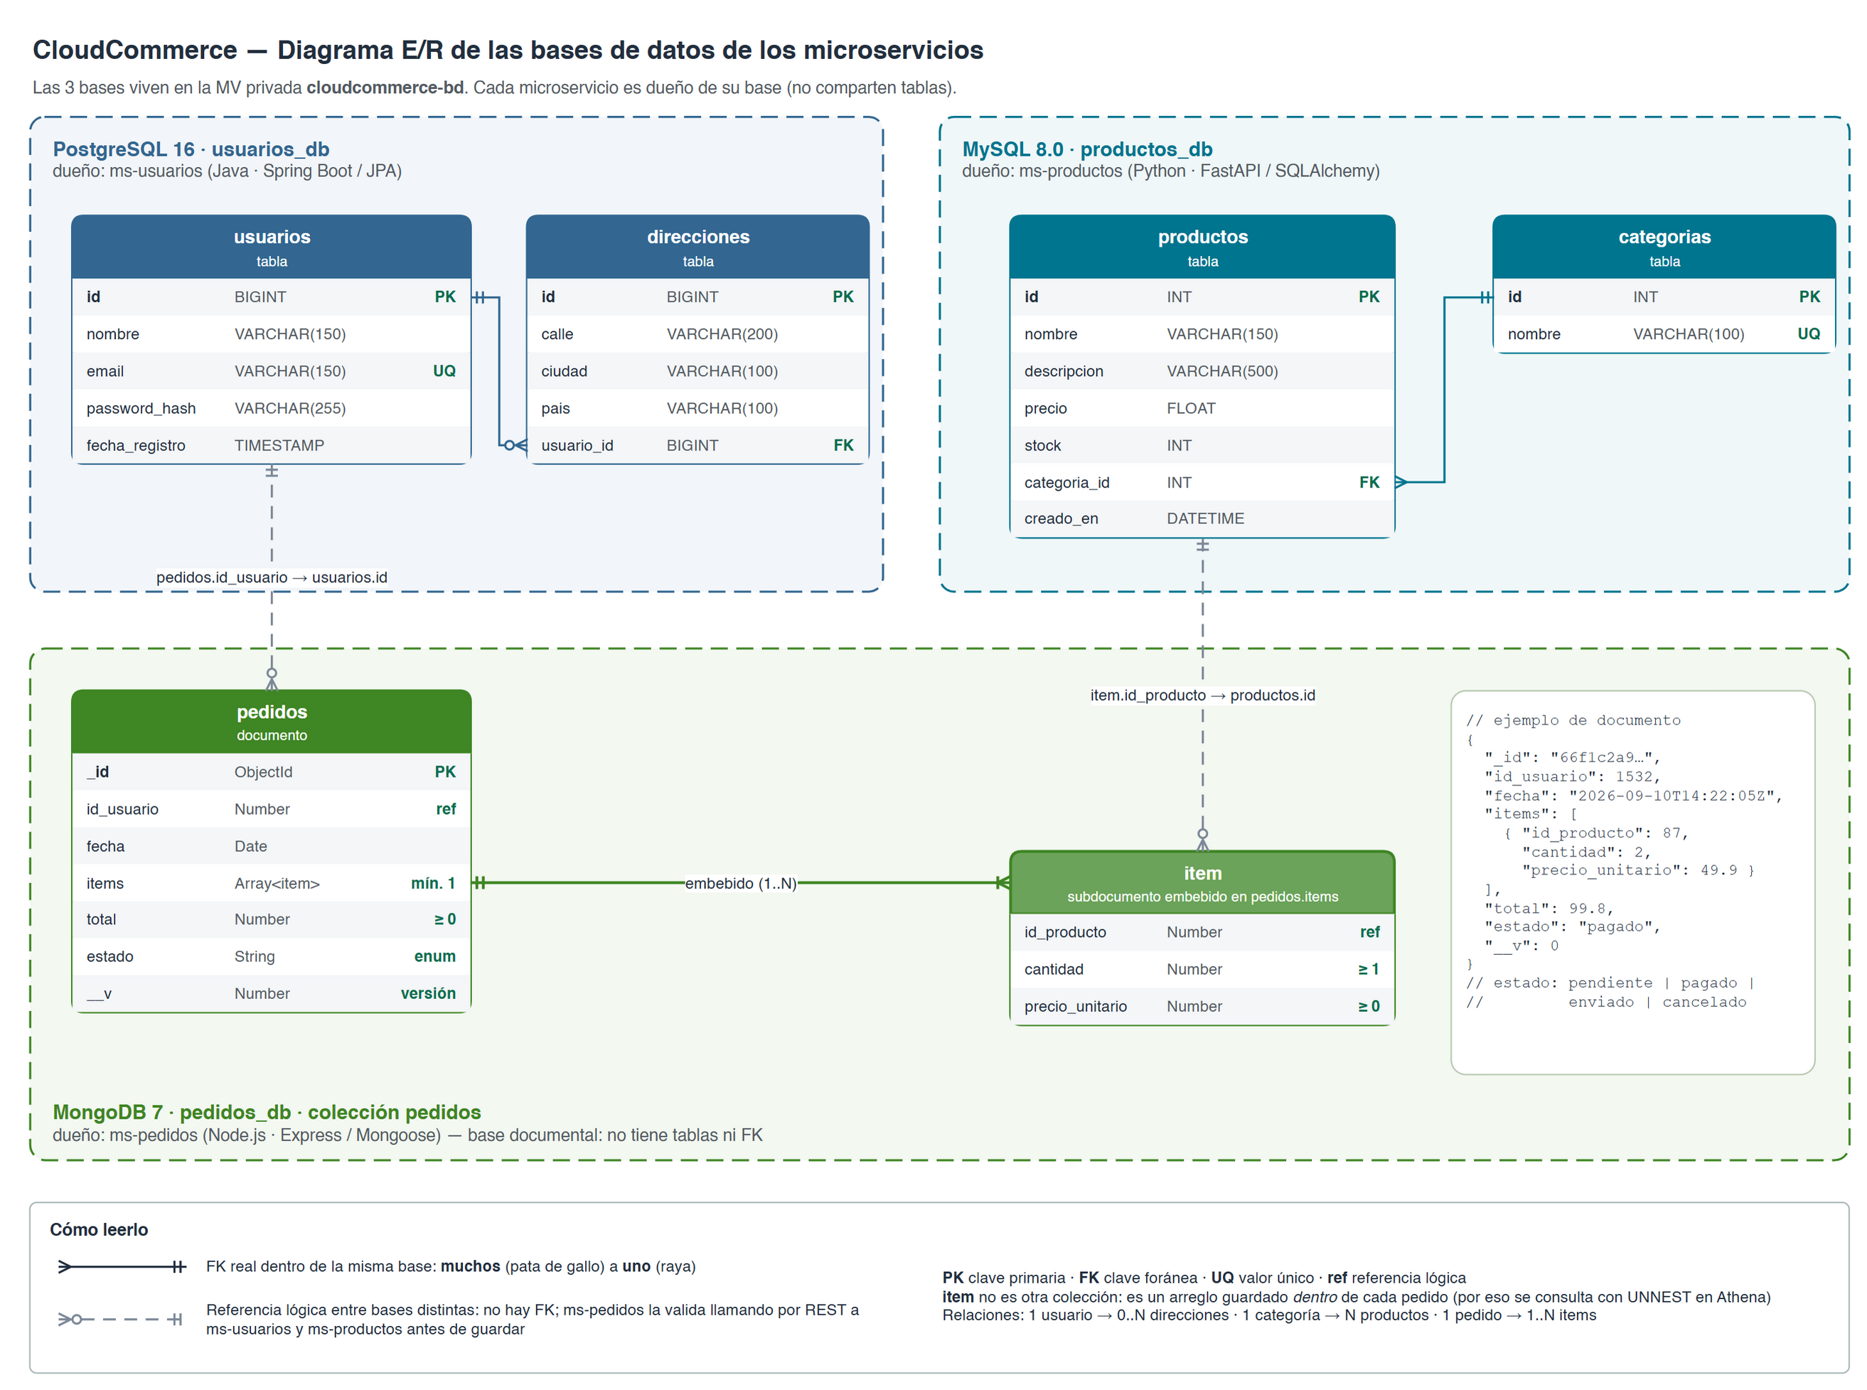
Figura 7. Diagrama E/R de las bases de los microservicios: PostgreSQL (ms-usuarios), MySQL (ms-productos) y colección pedidos de MongoDB (ms-pedidos).

Estructura JSON de la colección ‘pedidos’ (MongoDB)
{
"_id": "ObjectId",
"id_usuario": 123,
"fecha": "2026-09-10T10:00:00Z",
"items": [
{ "id_producto": 45, "cantidad": 2, "precio_unitario": 19.90 }
],
"total": 39.80,
"estado": "pendiente",
"__v": 0
}
El campo __v lo agrega Mongoose para versionar el documento; por eso aparece también como columna en la tabla pedidos del catálogo de Glue.

3.8 Pruebas y documentación de las API
- Pruebas unitarias en ms-checkout y ms-analitica (python -m unittest), sin depender de AWS ni de otros servicios.
- Swagger UI en cada microservicio y colecciones de Postman en ms-productos y ms-analitica.
- Carga de datos verificable por /health (total_productos, total_usuarios) y scripts/countPedidos.js.
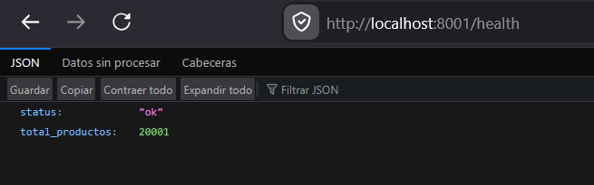
Figura 8. GET /health de ms-productos con el total de productos cargados.
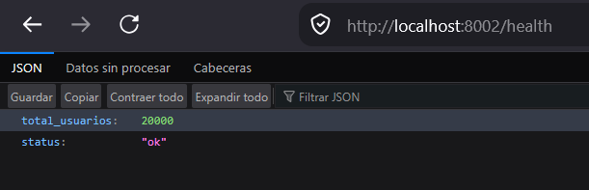
Figura 9. GET /health de ms-usuarios con los 20 000 usuarios cargados.
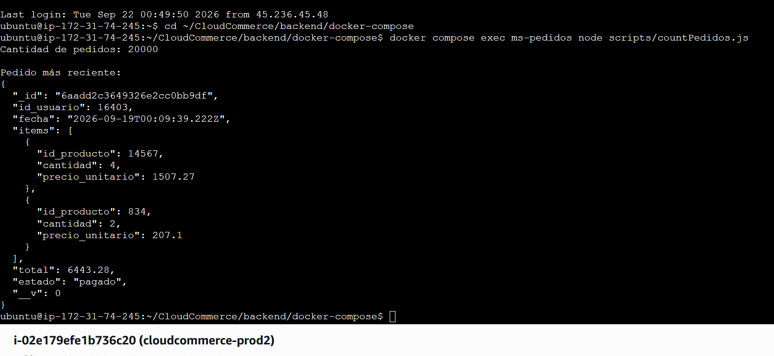
Figura 10. Conteo de pedidos con scripts/countPedidos.js en cloudcommerce-prod2 (20 000 pedidos).

4. FRONTEND
Código fuente del frontend: https://github.com/DaniSandt1/CloudCommerce/tree/main/frontend

La aplicación web usa React 18, Vite 5 y Tailwind CSS 3, con íconos de lucide-react, y está desplegada en AWS Amplify. Consume los cinco microservicios a través de API Gateway; las URLs base se configuran con variables de entorno (VITE_PRODUCTOS_API_URL, VITE_USUARIOS_API_URL, VITE_PEDIDOS_API_URL, VITE_CHECKOUT_API_URL y VITE_ANALITICA_API_URL).

Pestaña | Funcionalidad | Endpoints que invoca
Productos | Catálogo paginado con búsqueda por nombre, filtro por categoría, detalle en modal y alta de producto | GET /productos, GET /categorias, POST /productos
Usuarios | Listado paginado con búsqueda por nombre/email y alta de usuario | GET /usuarios, POST /usuarios
Pedidos | Búsqueda de pedidos por ID de usuario, detalle y flujo “Nuevo pedido”: primero resumen (precios y stock) y luego confirmación | GET /usuarios/{id}/pedidos, GET /pedidos/{id}, POST /checkout/resumen, POST /checkout/confirmar
Analítica | Ventas por categoría, top de clientes (5, 10, 20 o 50) y pedidos por rango de fechas | GET /analitica/*

Despliegue en Amplify
El repositorio de GitHub está conectado a Amplify como monorepo (appRoot: frontend). Cada push a main dispara el build (npm ci y npm run build) y publica el contenido de dist/.
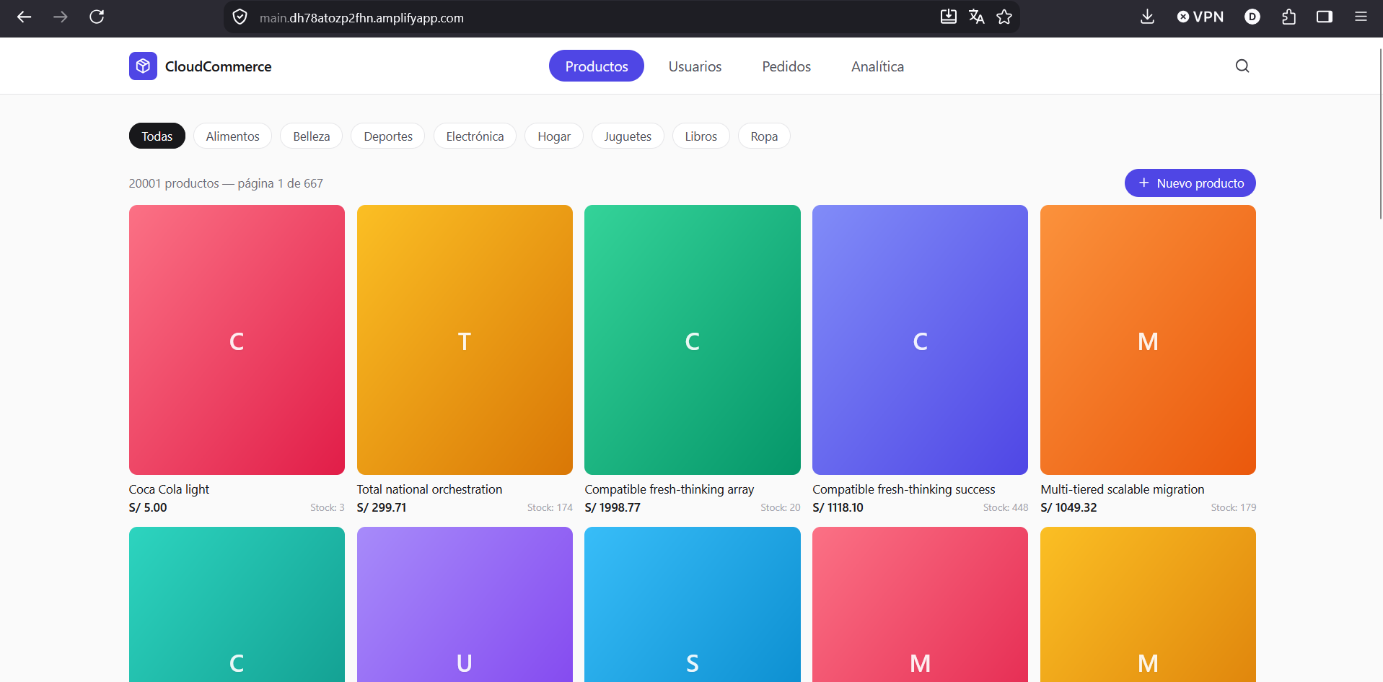
Figura 11. Pestaña Productos del frontend.
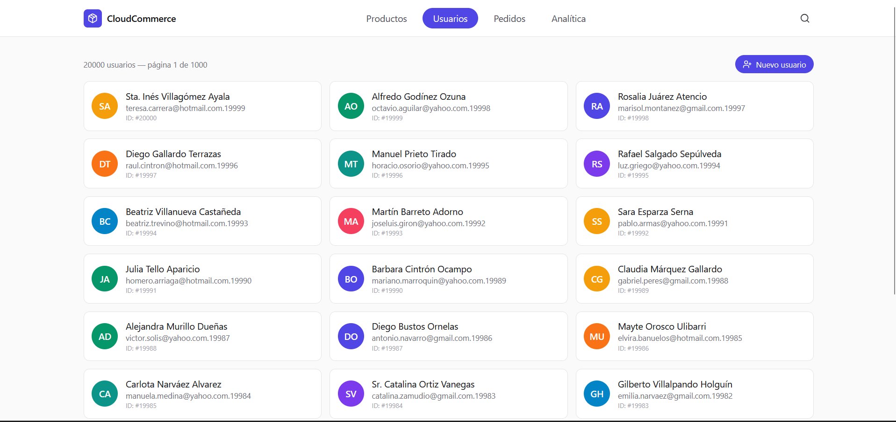
Figura 12. Pestaña Usuarios del frontend.

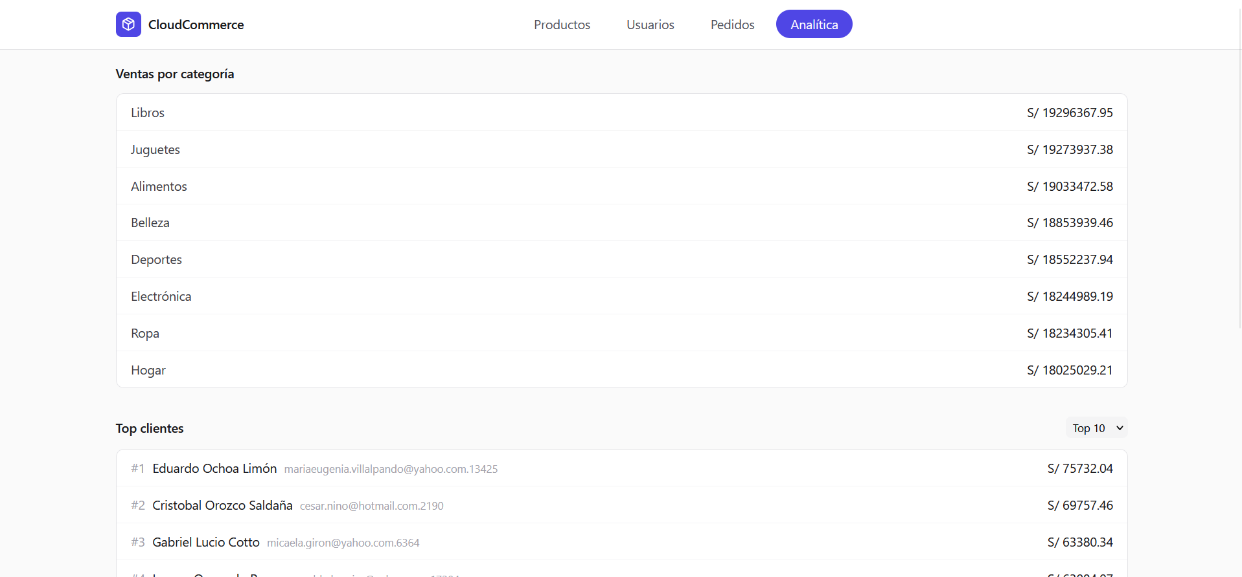
Figura 13. Pestaña Analítica del frontend.
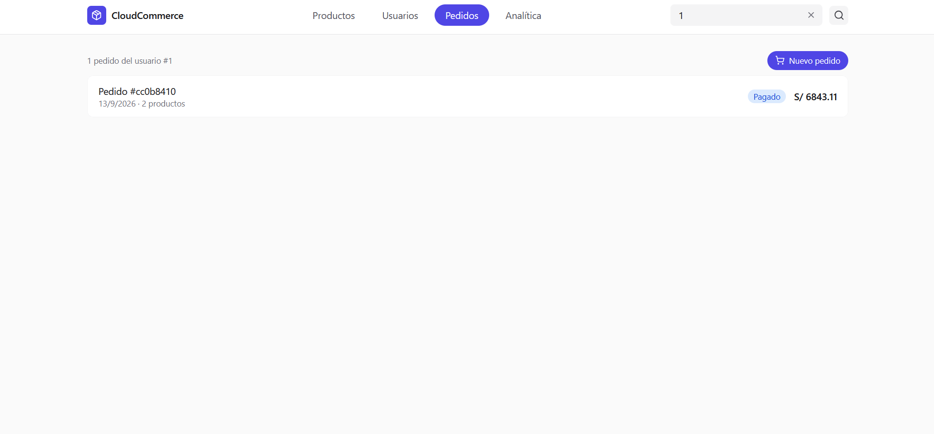
Figura 14. Pestaña Pedidos del frontend.

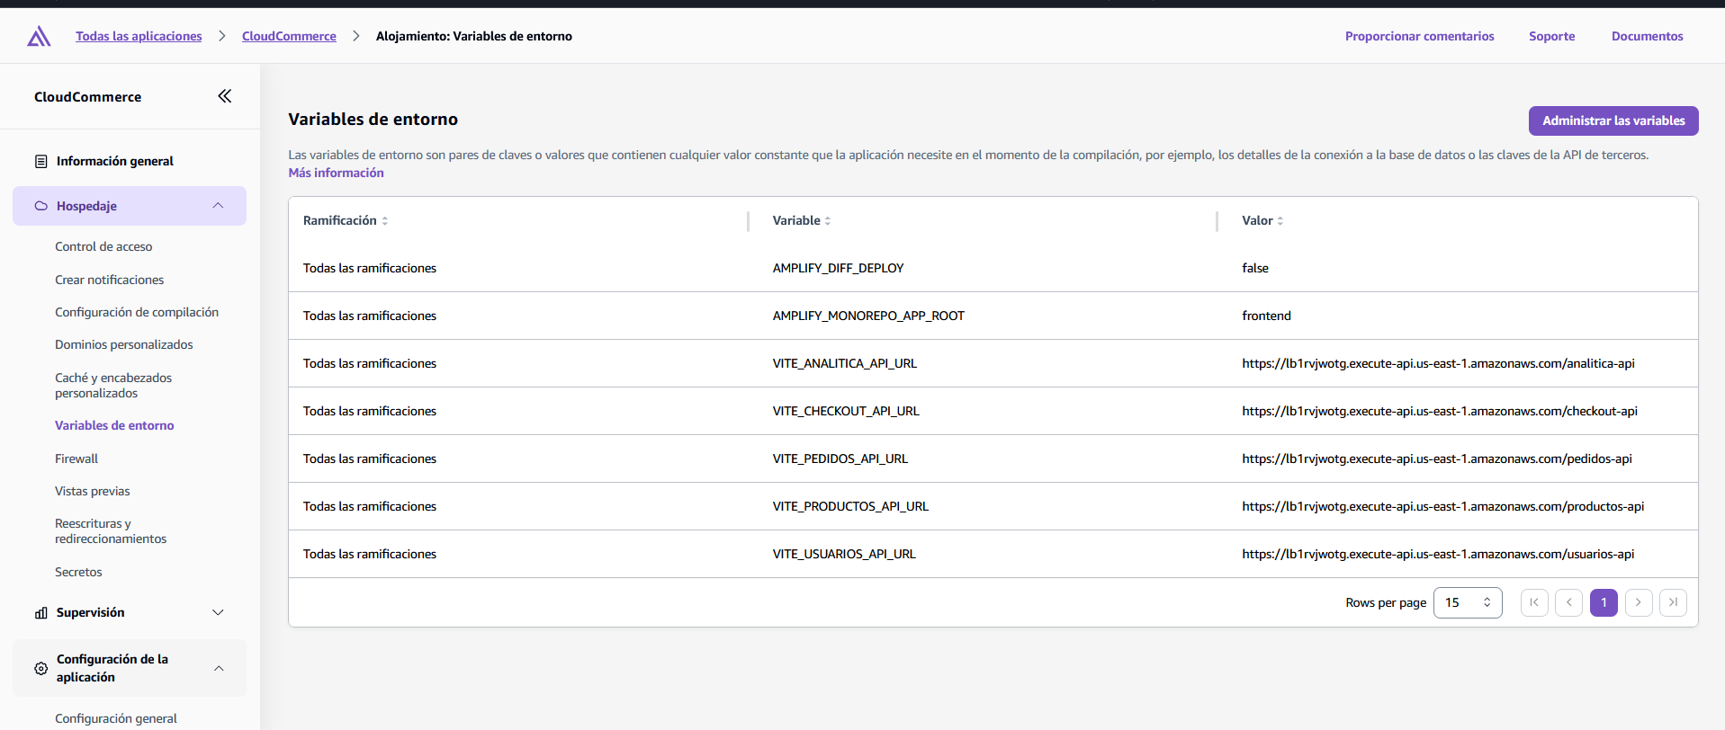
Figura 15. Variables de entorno VITE_*_API_URL en AWS Amplify.
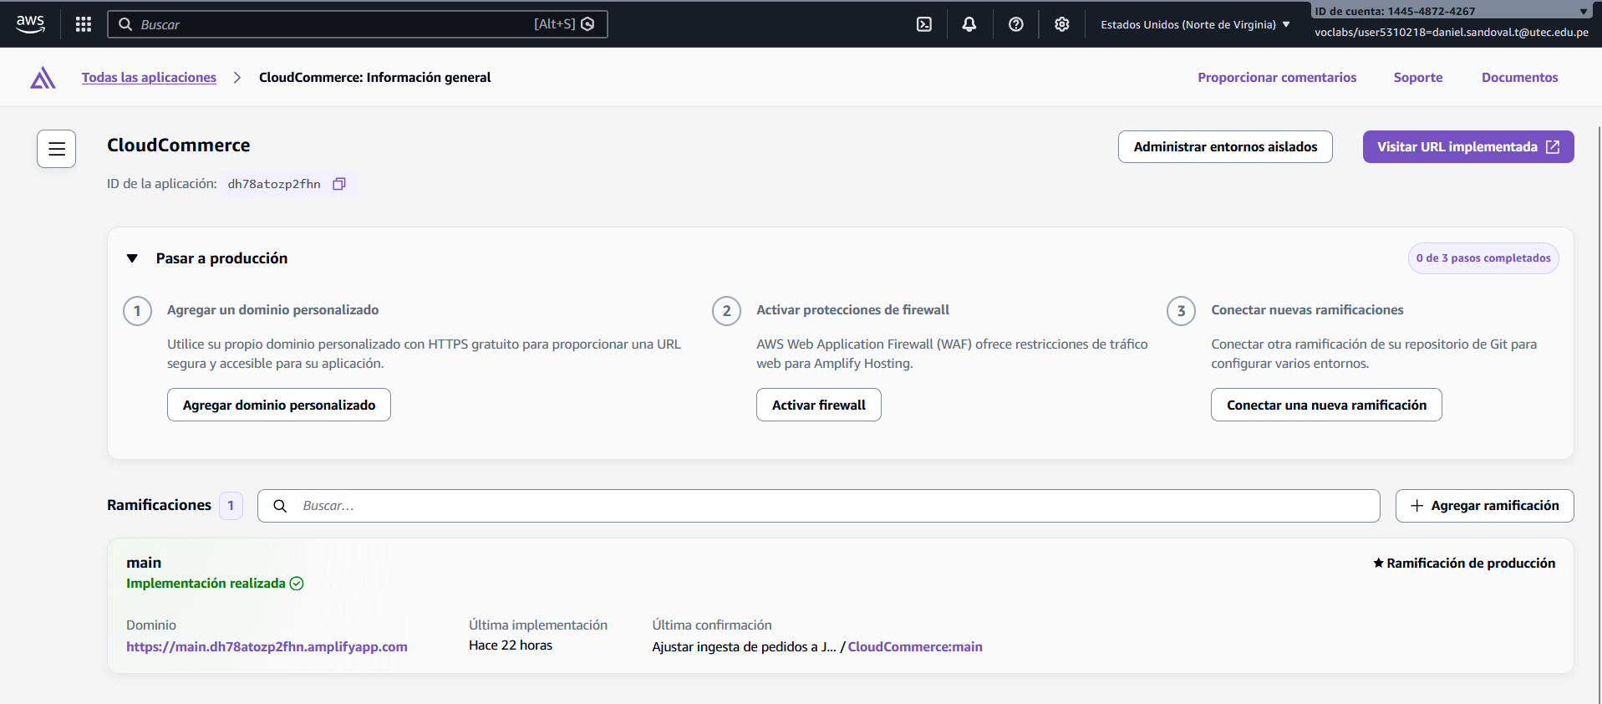
Figura 16. Aplicación CloudCommerce en AWS Amplify con la rama main desplegada.

5. DATA SCIENCE
Código fuente de la ingesta y el catálogo: https://github.com/DaniSandt1/CloudCommerce/tree/main/data-science

5.1 Ingesta hacia S3
Tres contenedores Docker en Python corren en la MV cloudcommerce-ingesta, separada de producción. Cada uno hace un pull del 100 % de su fuente y sube un archivo con marca de tiempo al bucket cloudcommerce-datalake. Son jobs de una sola pasada (docker compose run --rm <servicio>) y usan el rol de la instancia para acceder a S3.

Contenedor | Fuente | Formato | Destino en S3
ingesta-productos | MySQL (productos + categorías) | CSV | productos/productos_<timestamp>.csv
ingesta-usuarios | PostgreSQL (usuarios + direcciones) | CSV, una fila por dirección; sin password_hash | usuarios/usuarios_<timestamp>.csv
ingesta-pedidos | MongoDB (pedidos) | JSON Lines, un pedido por línea con items embebidos | pedidos/pedidos_<timestamp>.jsonl

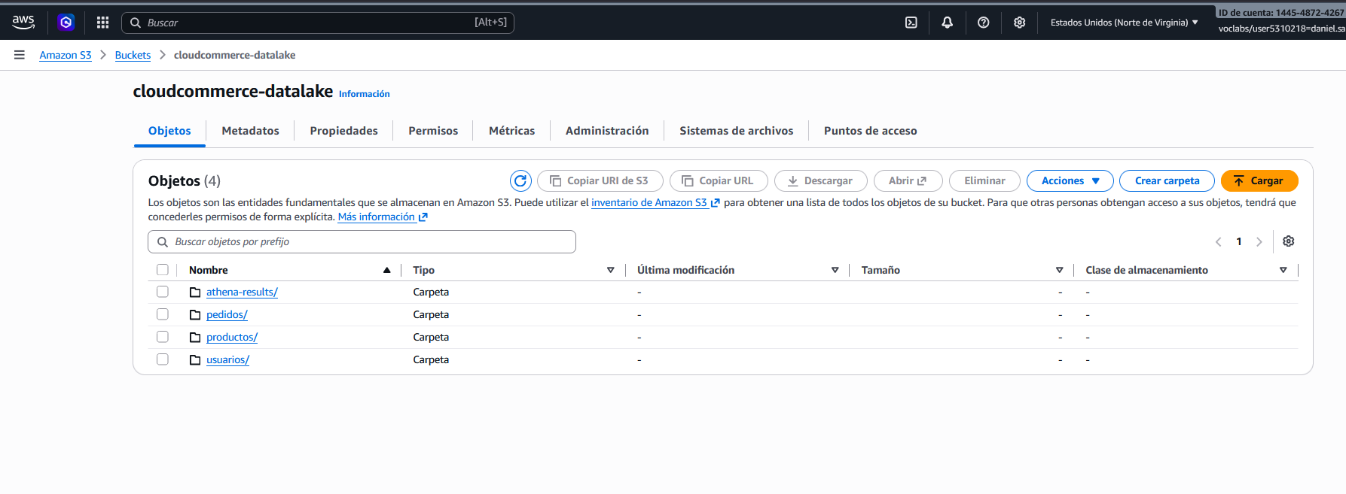
Figura 17. Bucket cloudcommerce-datalake con las carpetas de la ingesta y los resultados de Athena.

5.2 Catálogo de datos (AWS Glue)

Un crawler de AWS Glue recorrió las tres carpetas de S3 y creó la base cloudcommerce_datalake con una tabla por carpeta: productos, usuarios y pedidos (Figura 18). Tres tablas bastan para todas las consultas: las categorías llegan desnormalizadas en productos (categoria_nombre), las direcciones llegan aplanadas en usuarios y los items van anidados dentro de pedidos. El campo items se modela como array<struct<id_producto:bigint,cantidad:int,precio_unitario:double>> para poder expandirlo con UNNEST en Athena.
Dos detalles del esquema condicionan las consultas. Primero, usuarios tiene una fila por dirección, así que su id puede repetirse y se deduplica antes de unir. Segundo, los tipos de las claves no coinciden entre tablas (id_usuario es int en pedidos, mientras que id es bigint en usuarios y productos), por lo que los JOIN convierten ambos lados con CAST(... AS BIGINT).

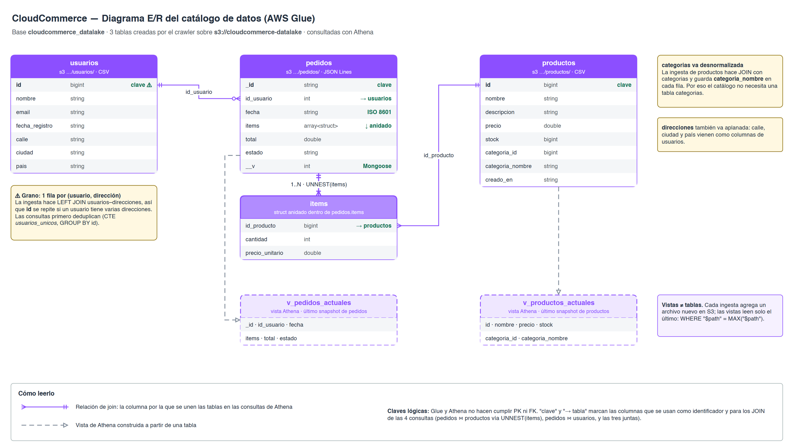
Figura 18. Diagrama E/R del catálogo de datos en AWS Glue (base cloudcommerce_datalake).
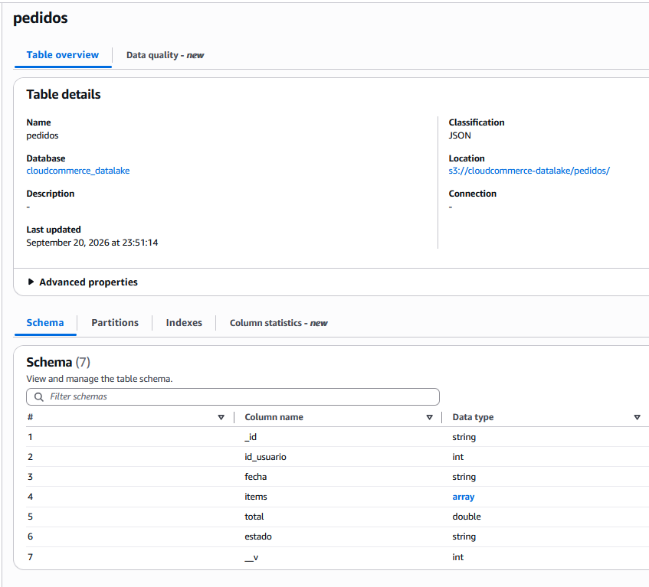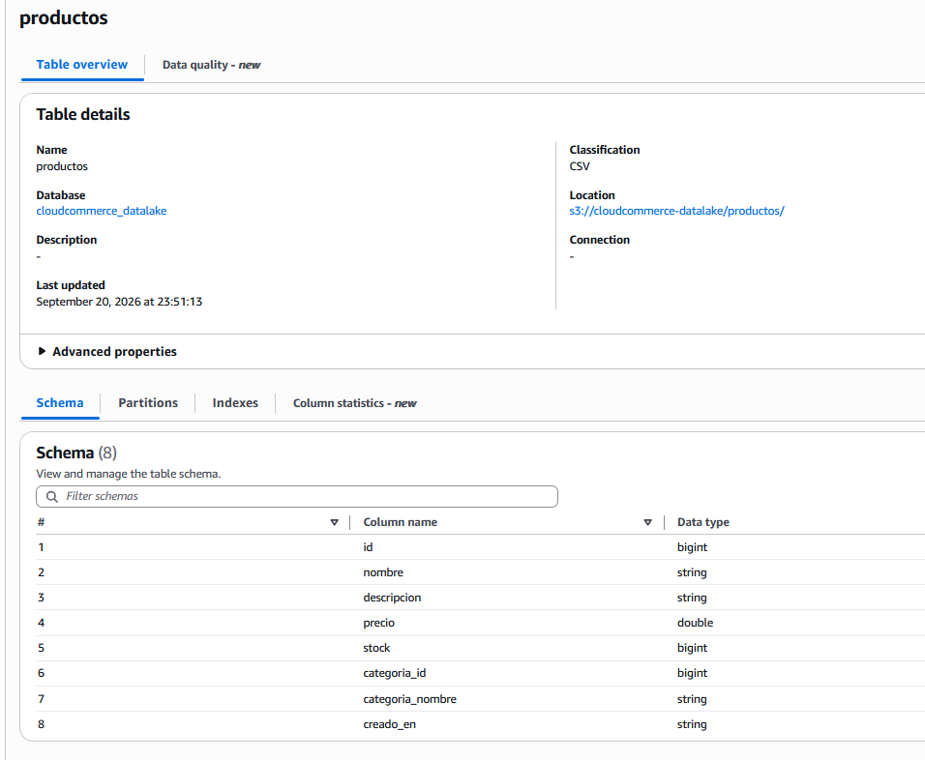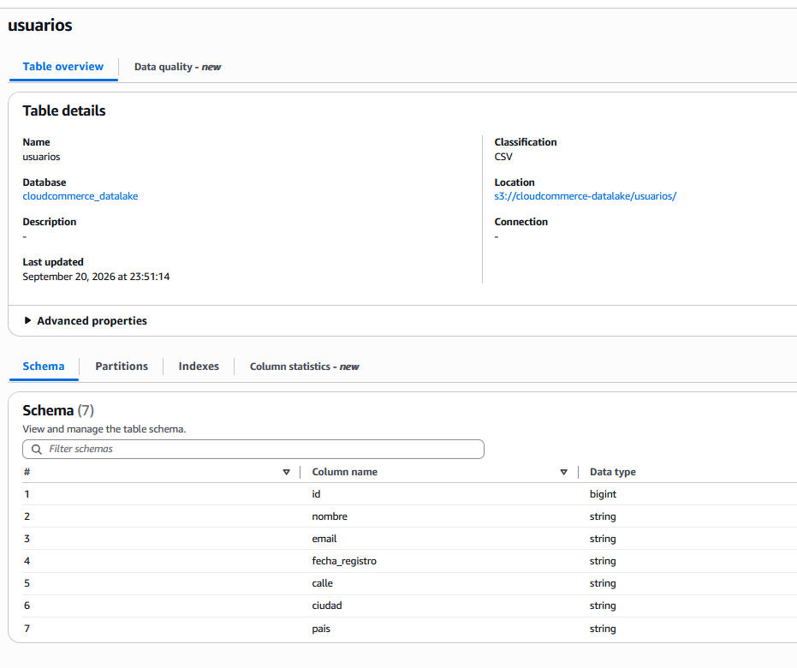
Figura 19. Esquemas de las tablas pedidos, productos y usuarios en AWS Glue.
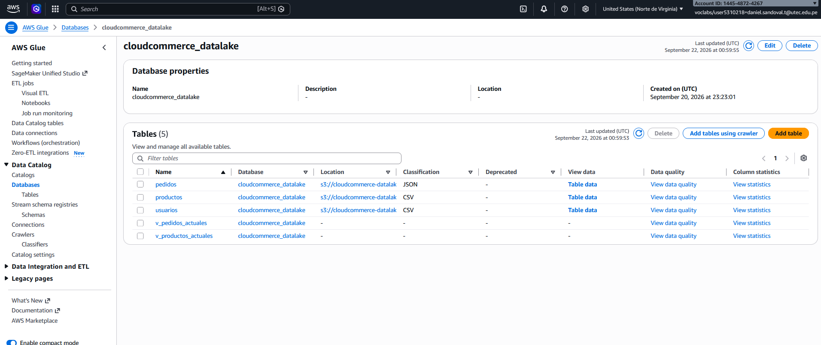
Figura 20. Base cloudcommerce_datalake en AWS Glue con sus tres tablas.

5.3 Consultas y vistas en Athena
Como cada corrida de ingesta agrega un archivo nuevo, las tablas acumulan varias versiones del mismo dato. Por eso las dos vistas seleccionan sólo el último snapshot (MAX("$path")) y las consultas parten de ellas. El CSV de usuarios trae una fila por dirección, así que se deduplica por id antes de unir.
Vista 1 — v_pedidos_actuales
CREATE OR REPLACE VIEW v_pedidos_actuales AS
SELECT _id, id_usuario, fecha, items, total, estado
FROM pedidos
WHERE "$path" = (SELECT MAX("$path") FROM pedidos);

Vista 2 — v_productos_actuales
CREATE OR REPLACE VIEW v_productos_actuales AS
SELECT id, nombre, precio, stock, categoria_id, categoria_nombre
FROM productos
WHERE "$path" = (SELECT MAX("$path") FROM productos);

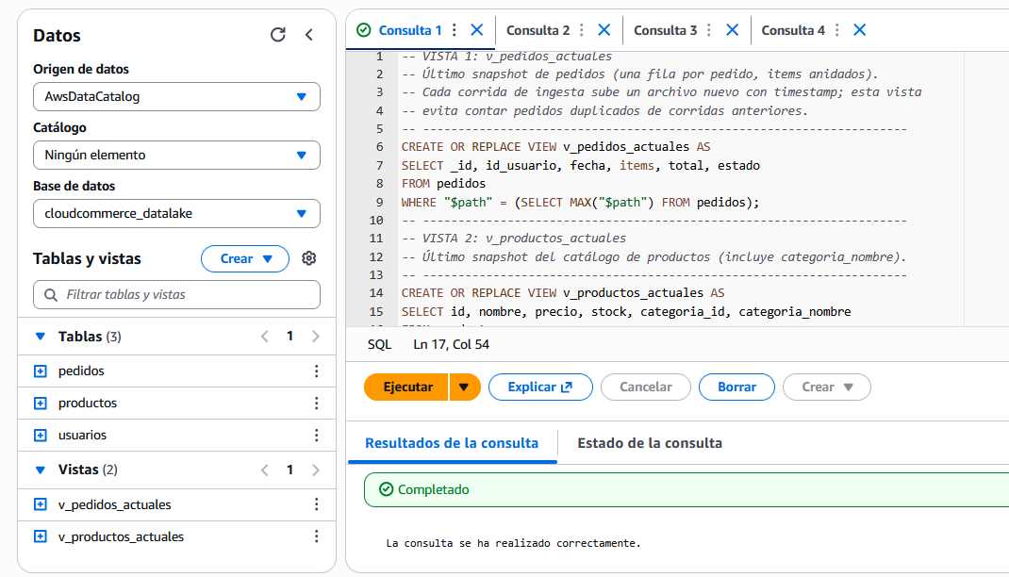
Figura 21. Creación de las vistas v_pedidos_actuales y v_productos_actuales en Athena.

Consulta 1 — Ventas por categoría (pedidos + productos)
SELECT p.categoria_nombre AS categoria,
SUM(CAST(i.cantidad AS BIGINT)) AS unidades,
ROUND(SUM(CAST(i.cantidad AS DOUBLE) * CAST(i.precio_unitario AS DOUBLE)), 2) AS total_vendido
FROM v_pedidos_actuales o
CROSS JOIN UNNEST(o.items) AS t(i)
JOIN v_productos_actuales p
ON CAST(p.id AS BIGINT) = CAST(i.id_producto AS BIGINT)
GROUP BY p.categoria_nombre
ORDER BY total_vendido DESC;

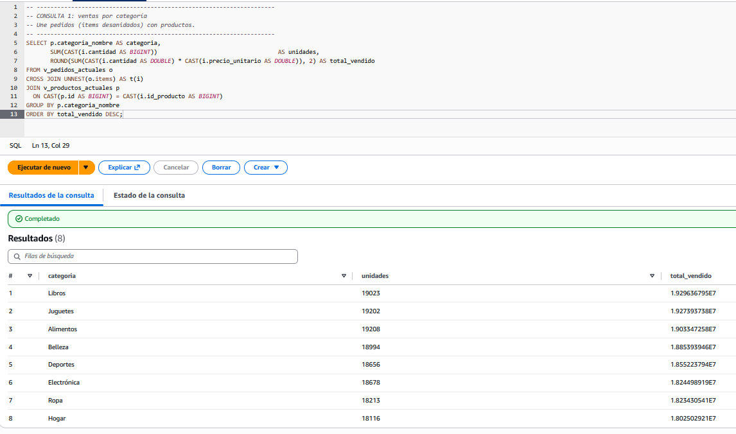
Figura 22. Resultado de la Consulta 1 en Athena.

Consulta 2 — Top 10 clientes por monto (pedidos + usuarios)
WITH usuarios_unicos AS (
SELECT id, MIN(nombre) AS nombre, MIN(email) AS email
FROM usuarios
WHERE "$path" = (SELECT MAX("$path") FROM usuarios)
GROUP BY id
)
SELECT u.id AS id_usuario, u.nombre, u.email,
COUNT(*) AS cantidad_pedidos,
ROUND(SUM(CAST(o.total AS DOUBLE)), 2) AS total_comprado
FROM v_pedidos_actuales o
JOIN usuarios_unicos u
ON CAST(u.id AS BIGINT) = CAST(o.id_usuario AS BIGINT)
GROUP BY u.id, u.nombre, u.email
ORDER BY total_comprado DESC
LIMIT 10;

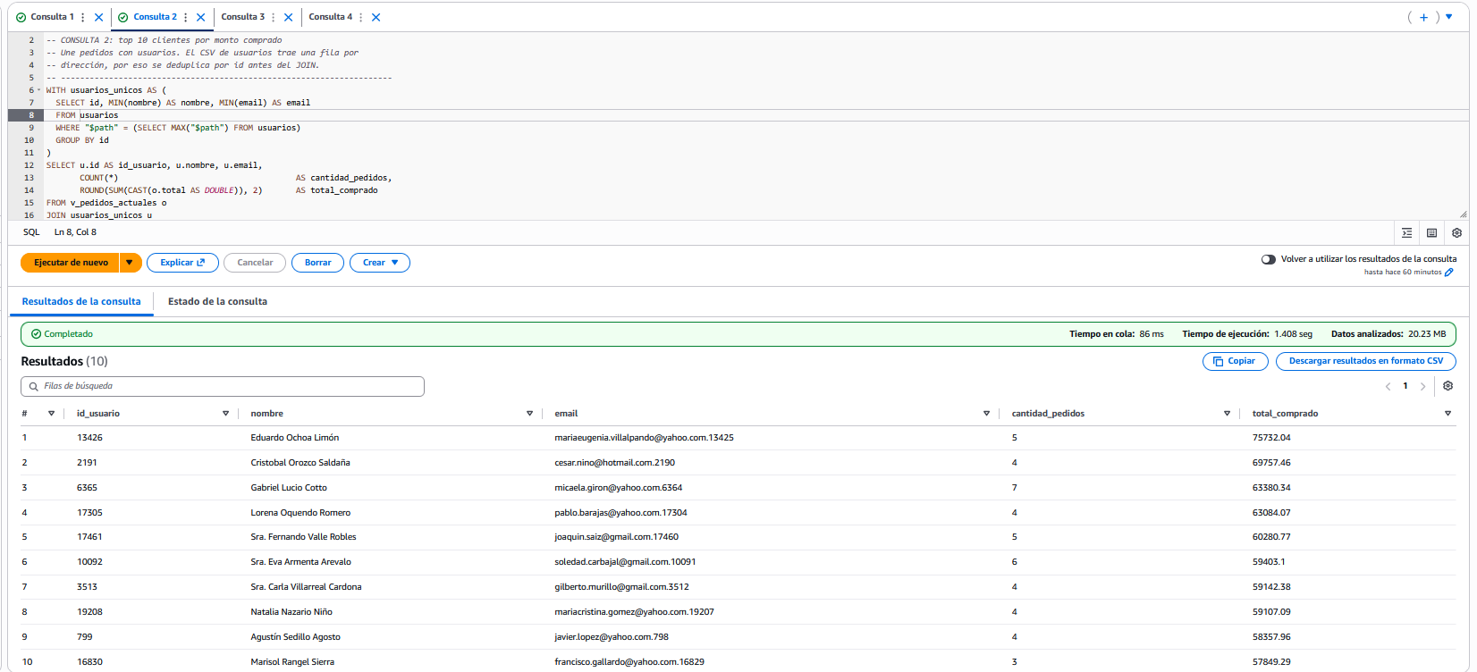
Figura 23. Resultado de la Consulta 2 en Athena.

Consulta 3 — Top 10 productos más vendidos (pedidos + productos)
SELECT p.id AS id_producto, p.nombre, p.categoria_nombre AS categoria,
SUM(CAST(i.cantidad AS BIGINT)) AS unidades_vendidas,
ROUND(SUM(CAST(i.cantidad AS DOUBLE) * CAST(i.precio_unitario AS DOUBLE)), 2) AS ingresos
FROM v_pedidos_actuales o
CROSS JOIN UNNEST(o.items) AS t(i)
JOIN v_productos_actuales p
ON CAST(p.id AS BIGINT) = CAST(i.id_producto AS BIGINT)
GROUP BY p.id, p.nombre, p.categoria_nombre
ORDER BY unidades_vendidas DESC
LIMIT 10;

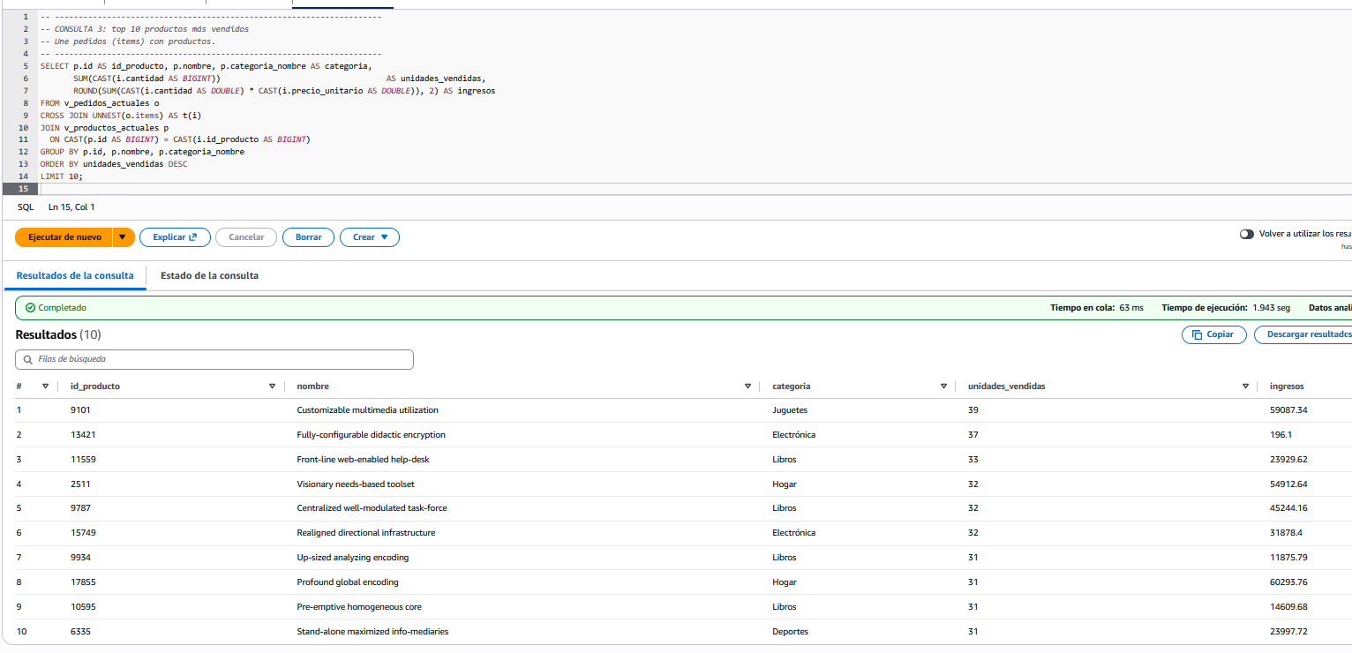
Figura 24. Resultado de la Consulta 3 en Athena.

Consulta 4 — Ventas por país y categoría (pedidos + productos + usuarios)
WITH usuarios_unicos AS (
SELECT id, MIN(pais) AS pais
FROM usuarios
WHERE "$path" = (SELECT MAX("$path") FROM usuarios)
GROUP BY id
)
SELECT u.pais, p.categoria_nombre AS categoria,
COUNT(DISTINCT o._id) AS pedidos,
ROUND(SUM(CAST(i.cantidad AS DOUBLE) * CAST(i.precio_unitario AS DOUBLE)), 2) AS monto
FROM v_pedidos_actuales o
CROSS JOIN UNNEST(o.items) AS t(i)
JOIN v_productos_actuales p
ON CAST(p.id AS BIGINT) = CAST(i.id_producto AS BIGINT)
JOIN usuarios_unicos u
ON CAST(u.id AS BIGINT) = CAST(o.id_usuario AS BIGINT)
GROUP BY u.pais, p.categoria_nombre
ORDER BY monto DESC
LIMIT 20;

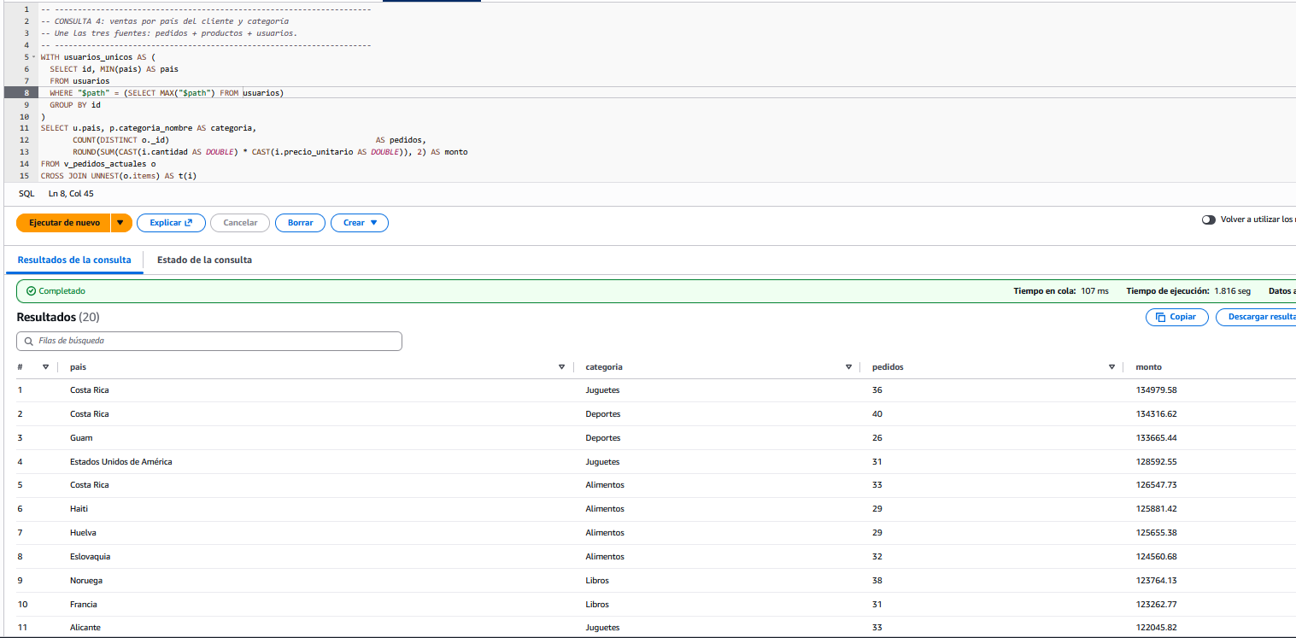
Figura 25. Resultado de la Consulta 4 en Athena.

6. DESPLIEGUE EN AWS
El despliegue se realizó en AWS Academy Learner Lab siguiendo DEPLOYMENT.md. La arquitectura final separa producción, bases de datos e ingesta en cuatro instancias EC2 dentro de la misma VPC. Las dos MV de producción son réplicas idénticas: cada una ejecuta los cinco microservicios con docker compose y ambas usan la misma MV de bases de datos.

Instancia | Rol | Contenido | Acceso de red
cloudcommerce-backend | Producción 1 (réplica A) | ms-productos :8001, ms-usuarios :8002, ms-pedidos :8003, ms-checkout :8004, ms-analitica :8005 | Puertos de aplicación solo desde el SG del balanceador
cloudcommerce-prod2 | Producción 2 (réplica B) | Copia idéntica: ms-productos :8001, ms-usuarios :8002, ms-pedidos :8003, ms-checkout :8004, ms-analitica :8005 | Puertos de aplicación solo desde el SG del balanceador
cloudcommerce-bd | Bases de datos (privada) | MySQL :3306, PostgreSQL :5432, MongoDB :27017 | Sin IP pública ni 0.0.0.0/0; solo IP privadas de producción e ingesta
cloudcommerce-ingesta | Data Science | ingesta-productos, ingesta-usuarios, ingesta-pedidos | Rol LabInstanceProfile (S3)

Pasos principales
- Lanzar las instancias EC2 (Ubuntu Server, t3.medium en backend y BD), instalar Docker y clonar el repositorio.
- Levantar las bases de datos en cloudcommerce-bd y los cinco microservicios en cada una de las dos MV de producción con docker compose; cargar los datos ficticios una sola vez, porque las bases son compartidas.
- Crear el ALB interno con un listener y un target group por microservicio (8001–8005), registrar en cada target group las dos MV de producción y verificar que ambos destinos estén Healthy.
- Configurar ms-pedidos y ms-checkout con el DNS interno del ALB (no con IP fijas) para que el failover también cubra las llamadas entre microservicios.
- Crear el VPC Link y las rutas de API Gateway con integración privada y CORS.
- Publicar el frontend en Amplify con las URLs de API Gateway como variables de entorno.
- Configurar la ingesta con las IP privadas de la MV de BD y ejecutar los tres jobs.
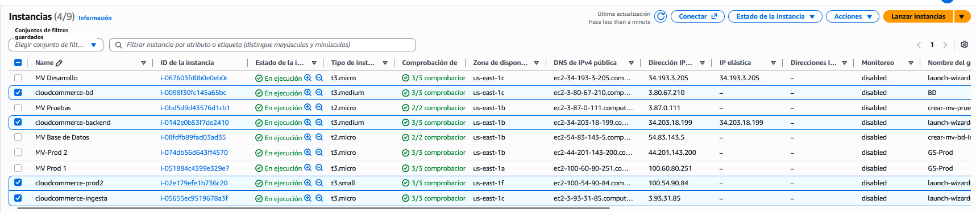
Figura 26. Instancias EC2 del proyecto (marcadas) en AWS Academy.
Verificación de la redundancia
Cada target group tiene registradas las dos MV de producción, y ambas quedan en estado Healthy; además, las réplicas están en zonas de disponibilidad distintas (us-east-1b y us-east-1f), como muestra la Figura 27 para tg-pedidos. Con el sitio en uso, se detuvo una de las dos copias de ms-productos: el health check del ALB la marcó como Unhealthy y el tráfico pasó a la otra réplica, sin errores en el frontend.
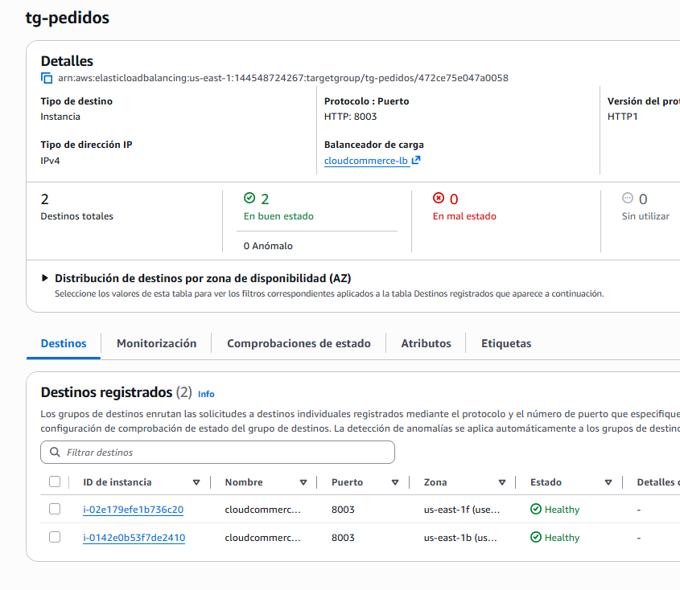
Figura 27. Target group tg-pedidos con sus dos destinos Healthy: cloudcommerce-prod2 (us-east-1f) y cloudcommerce-backend (us-east-1b).
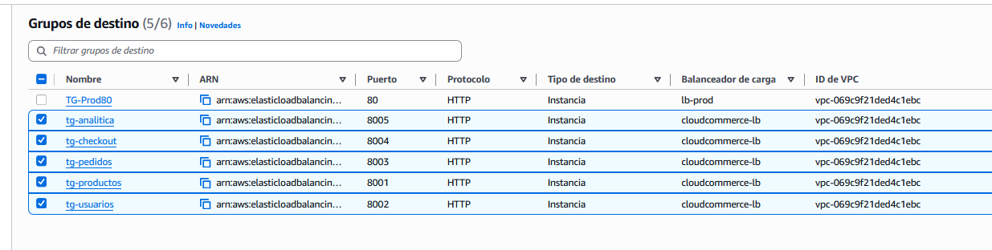
Figura 28. Target groups del ALB interno cloudcommerce-lb, uno por microservicio.
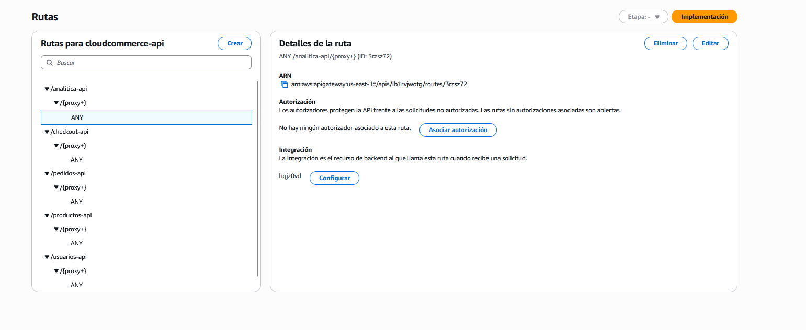
Figura 29. Rutas de API Gateway (cloudcommerce-api).

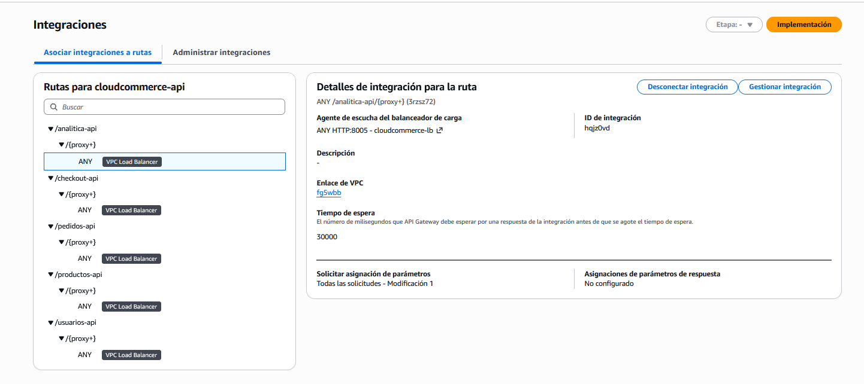
Figura 30. Integraciones privadas de API Gateway hacia el ALB a través del VPC Link.

7. LIMITACIONES Y TRABAJO FUTURO
- Punto único de falla en los datos: la redundancia cubre la capa de aplicación, pero las tres bases siguen en una sola MV (cloudcommerce-bd). Se propone migrar a servicios administrados con réplicas, como Amazon RDS Multi-AZ para MySQL y PostgreSQL y Amazon DocumentDB para MongoDB.
- Seguridad de la aplicación: las API no tienen autenticación y ms-usuarios no expone un login ni aplica hash a la contraseña recibida. Se propone incorporar autenticación con tokens y hash de contraseñas.
- Ciclo del pedido: el stock se valida en el checkout pero no se descuenta, y el estado del pedido no cambia después de pendiente. Se propone agregar actualización de stock y transiciones de estado.
- Data lake: cada ingesta genera un snapshot completo en el mismo prefijo; las vistas de Athena seleccionan el último. Una mejora es particionar por fecha para reducir lo que Athena escanea.

8. CONCLUSIONES
- La arquitectura en microservicios permitió combinar tres lenguajes y tres motores de base de datos, cada uno adecuado a su dominio.
- Aislar las bases en una MV privada y exponer todo mediante API Gateway, VPC Link y un ALB interno reduce la superficie de ataque.
- Replicar los cinco microservicios en dos MV detrás del ALB, y hacer que las llamadas internas también pasen por el balanceador, permite que el sistema siga respondiendo si cae una réplica; se comprobó deteniendo una copia de ms-productos con el sitio en uso.
- El pipeline S3 + Glue + Athena separa el análisis de la carga transaccional y habilita consultas que unen las tres fuentes.
- Abstraer el cliente de Athena (modo mock y real) permitió desarrollar y probar ms-analitica sin depender de credenciales de AWS.

